# Datenbank erstellen

* Hardware! David

# Weboberfläche erstellen

Entwickelt wurde mit vier Rechnern mit folgender IDE:

Microsoft Visual Studio Community 2017  
 Version 15.2

Um die Entwicklung mit dem .NET Framework zu ermöglichen, ist das Developer Pack (SDK) des Microsoft .NET Frameworks der Version 4.7.02053 installiert.

Darüber hinaus wurde mit installiert:

* ASP.NET und Web Tools 2017 (15.0.30503.0)
* ASP.NET Web Frameworks und Tools 2017 (5.2.50303.0)
* NuGet-Paket-Manager (4.2.0)
* IIS 10.0 Express (10.0.1736)

Die Vorgehensweise zur Erstellung des Projekts wird in den folgenden Screenshots gezeigt.

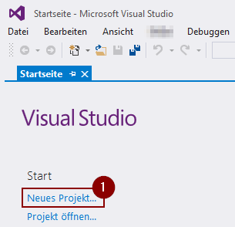

Abbildung „Neues Projekt“-Assistent starten

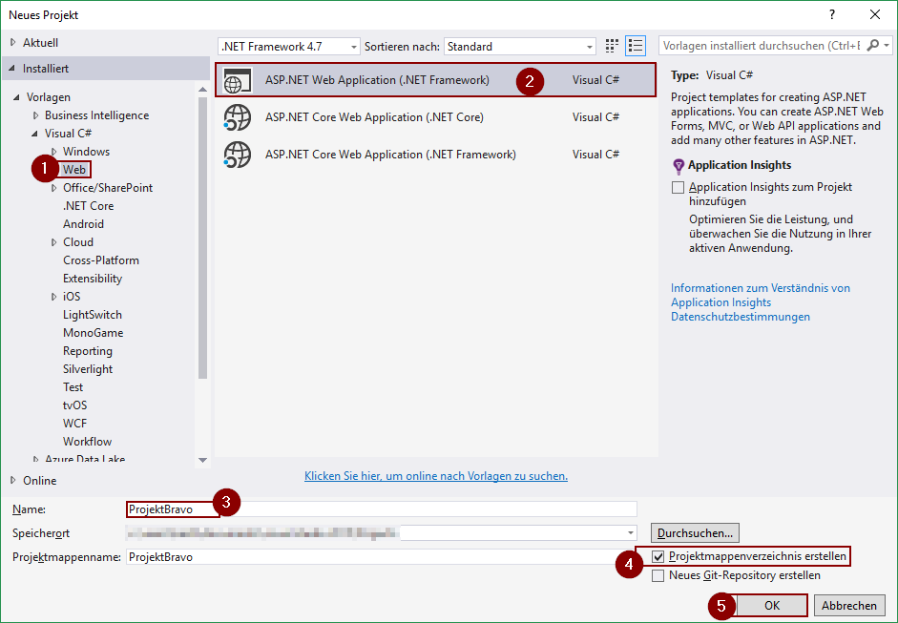

Abbildung Projektart auswählen + Name/Speicherort

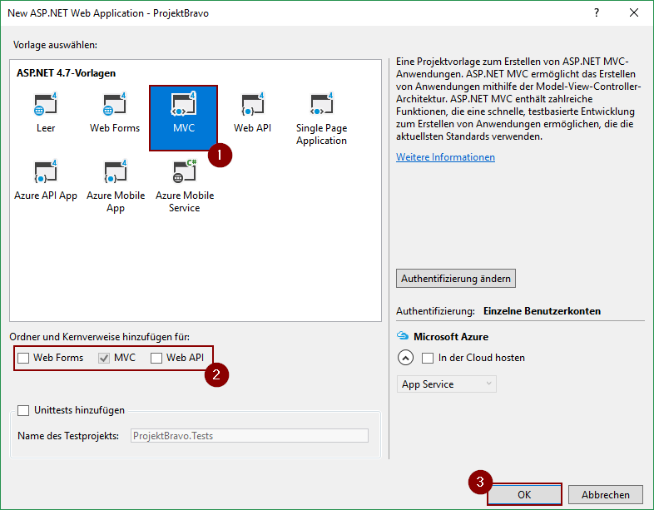

Abbildung Vorlage auswählen